|  |  |
| --- | --- |
| **Punto del orden del día: ADM 2** | **Documento C23/23-S** |
| **12 de junio de 2023** |
| **Original: inglés** |
|  |  |
| Informe de la Secretaria General | |
| DESIGNACIÓN DE LOS MIEMBROS DEL COMITÉ ASESOR INDEPENDIENTE SOBRE LA GESTIÓN (CAIG) | |
| Tengo el honor de transmitir a los Estados Miembros del Consejo de la UIT el informe del grupo de selección del Comité Asesor Independiente sobre la Gestión (CAIG).  Doreen BOGDAN-MARTIN Secretaria General | |

|  |
| --- |
| Informe del grupo de selección del Comité Asesor Independiente sobre la Gestión |
| DESIGNACIÓN DE LOS MIEMBROS DEL COMITÉ ASESOR INDEPENDIENTE SOBRE LA GESTIÓN (CAIG) |
| **Objeto**  En el presente Informe se proporcionan los resultados de la labor del grupo de selección para la designación de los miembros del Comité Asesor Independiente sobre la Gestión (CAIG). También se ofrece una visión general del proceso de selección llevado a cabo para identificar a los candidatos a miembros del CAIG y las recomendaciones del grupo de selección para la designación de los candidatos mejor calificados.  **Acción solicitada por el Consejo**  Se invita al Consejo de la UIT a que **tome nota** del presente Informe y **apruebe** el proyecto de acuerdo que figura en el Anexo C de este documento sobre la designación de los miembros del CAIG.  **Vínculos pertinentes con el Plan Estratégico**  N/A.  **Consecuencias financieras**  N/A.  __________________  **Referencias**  [*Resolución 162*](https://www.itu.int/en/council/Documents/basic-texts-2023/RES-162-S.pdf) *(Rev. Bucarest, 2022) de la Conferencia de Plenipotenciarios* |

# I INFORME DEL GRUPO DE SELECCIÓN PARA LA DESIGNACIÓN DE LOS MIEMBROS DEL COMITÉ ASESOR INDEPENDIENTE SOBRE LA GESTIÓN DE LA UIT

PROCESO DE SELECCIÓN

1 El proceso de selección de los miembros del Comité Asesor Independiente sobre la Gestión (CAIG) se llevó a cabo de conformidad con los procedimientos establecidos en el Anexo a la Resolución 162 (Rev. Bucarest, 2022) de la Conferencia de Plenipotenciarios, en consonancia con el calendario presentado a los Estados Miembros en la Carta Circular [CL-23/03](https://www.itu.int/md/S23-SG-CIR-0003/es). El proceso también fue análogo al aplicado para la designación de los Miembros del CAIG en 2019 (véase el Documento del Consejo de la UIT [C19/49](https://www.itu.int/md/S19-CL-C-0049/es)).

2 A raíz de la invitación cursada en febrero de 2023 por la Secretaria General a los Estados Miembros del Consejo, estos designaron a sus representantes en el grupo de selección. Se designaron los siguientes miembros:

|  |  |  |
| --- | --- | --- |
| ***GRUPO*** | ***PAÍS*** | ***MIEMBRO DEL GRUPO DE SELECCIÓN*** |
| CITEL | Brasil | Sr. Ronaldo Neves de Moura |
| CEPT | Francia | Sra. Yana Brugier, Presidenta |
| RCC |  | Sin designación |
| ATU | Kenya | Sra. Yvonne Kivuti |
| APT | Australia | Sr. Daniel Caruso |
| LEA | Egipto | Sr. Ramy Ahmed Fathy, Vicepresidente |

3 De conformidad con el procedimiento establecido en el Mandato del CAIG, la Secretaría General de la UIT invitó a la presentación de candidaturas para los nuevos miembros del CAIG a través de los siguientes métodos:

i) el envío de una carta de la Secretaria General a todos los Estados Miembros de la UIT, solicitándoles la transmisión de candidaturas de aspirantes interesados;

ii) la publicación de un anuncio público en el sitio web de la UIT; y

iii) la difusión de anuncios públicos en publicaciones externas, a saber, *The Economist* y *Financial Times*.

4 Para el examen de las candidaturas, el grupo de selección evaluó a los candidatos sobre la base de una matriz detallada que comprendía todos los requisitos definidos en el Mandato del CAIG que el grupo de selección debía tener en consideración en su evaluación. Algunos de esos requisitos eran la experiencia profesional, la esfera de competencia, la experiencia en los sectores público y privado, la experiencia en el sistema de las Naciones Unidas, la independencia, la nacionalidad, el sexo y la región administrativa de la UIT.

5 Se recibieron en total 46 candidaturas, con 45 candidatos elegibles, entre ellos los tres miembros actuales del CAIG que podían ser reelegidos. En el cuadro expuesto a continuación se ofrece un desglose de las candidaturas por región y sexo.

|  |  |  |  |
| --- | --- | --- | --- |
| ***Región*** | ***Mujeres*** | ***Hombres*** | ***Total*** |
| Américas | 5 | 7 | **12** |
| Europa | 2 | 7 | **9** |
| Comunidad de Estados Independientes | - | 1 | **1** |
| África | 1 | 4 | **5** |
| Asia y el Pacífico | 3 | 13 | **16** |
| Estados Árabes | - | 2 | 2 |
| *Total* | **11** | **34** | **45** |

6 El grupo de selección se reunió para evaluar las candidaturas y estableció una lista restringida de 14 candidatos para las seis vacantes de miembros del CAIG.

7 Las entrevistas se realizaron sobre la base de preguntas estándar elaboradas por el grupo de selección con ayuda de la Secretaría General, a fin de evaluar las calificaciones y la experiencia, disponibilidad, dedicación, profesionalidad, integridad e independencia de los candidatos.

8 A partir de la evaluación de la candidatura y las entrevistas de cada postulante, el grupo de selección identificó a los seis candidatos que, a su parecer, mejor cumplían los requisitos estipulados en el Mandato del CAIG. Los candidatos fueron recomendados por su competencia profesional y su integridad, que, según el Mandato del CAIG, deben ser los principales criterios para la selección de los miembros (véase el § 9 del Mandato del CAIG que figura en el Anexo a la Resolución 162 (Rev. Bucarest, 2022)).

9 También se tomaron debidamente en cuenta los demás requisitos del Mandato del CAIG (véanse los §§ 10 a 14), en los que se establece que no podrá haber más de un miembro del CAIG nacional de un mismo Estado Miembro de la UIT; que, en la medida de lo posible, no podrá haber más de un miembro del CAIG de una misma región geográfica; y que la composición del CAIG deberá ser equilibrada respecto del número de personas de países desarrollados y en desarrollo, de su experiencia en los sectores público y privado, y de sexo. Asimismo, en la medida de lo posible, al menos un miembro deberá tener las calificaciones y experiencia de un experto financiero o gestor financiero principal, preferentemente, en el sistema de las Naciones Unidas o en otra organización internacional.

10 En su recomendación de los candidatos a miembros del CAIG, el grupo de selección también tenía que garantizar que, en su conjunto, dichos miembros tuvieran conocimientos, competencias y experiencia de nivel superior en diversas áreas como las finanzas, la auditoría y la conformidad; la gobernanza institucional y la estructura de la rendición de cuentas, incluida la gestión de riesgos; el Derecho; la gestión directiva; la organización, estructura y funcionamiento de las Naciones Unidas y/u otras organizaciones intergubernamentales; las mejores prácticas en materia de tecnología de la información y su seguridad; y una comprensión general del sector de las telecomunicaciones/TIC.

# II RECOMENDACIÓN DEL GRUPO DE SELECCIÓN PARA LA DESIGNACIÓN DE LOS MIEMBROS DEL CAIG

11 Sobre la base del proceso antes mencionado, el grupo de selección acordó por unanimidad recomendar al Consejo los siguientes seis candidatos a miembros del CAIG:

a) Sr. Honore NDOKO, de Camerún (miembro actual, cuyo mandato puede prorrogarse);

b) Sr. Henrique SCHNEIDER, de Suiza (miembro actual, cuyo mandato puede prorrogarse);

c) Sra. Chitrawati Usha BARTH-RADHAKISHUN, de Suriname;

d) Sr. Niels Osric Akwasiba HARPER, de Barbados;

e) Sr. Christof Gabriel MAETZE, de Alemania;

f) Sr. Bassam HAGE, de Líbano.

12 El grupo de selección recomienda al Consejo que, al ofrecer el nombramiento a dichos candidatos, insista en la importancia de la independencia y la disponibilidad que requieren las funciones de los miembros del CAIG.

13 La información de cada uno de los candidatos recomendados (sexo, nacionalidad, calificaciones y experiencia profesional) figuran en el Anexo B del presente documento, de conformidad con el § *d)* del Apéndice B al Mandato del CAIG.

14 Tras la entrevistas, el grupo de selección acordó también en conservar los datos de tres candidatos en caso de que fuese necesario cubrir una vacante durante el mandato del CAIG, de conformidad con el § *f)* del Apéndice B al Mandato del CAIG. Los datos de los tres candidatos han sido remitidos a la Secretaría General para su uso ulterior.

15 Los miembros del grupo de selección agradecieron y felicitaron a los actuales miembros del CAIG por la calidad de su liderazgo en las cuestiones de supervisión y su participación activa en los asuntos de la UIT.

16 Por último, los miembros del grupo de selección desean destacar la importancia de que la Unión estreche su colaboración con los nuevos miembros del CAIG, mejore la comunicación y genere una UIT reconocida por su excelencia institucional.

***Anexos:*** *3*

Anexo A

Proceso de selección del CAIG de 2023 en cifras

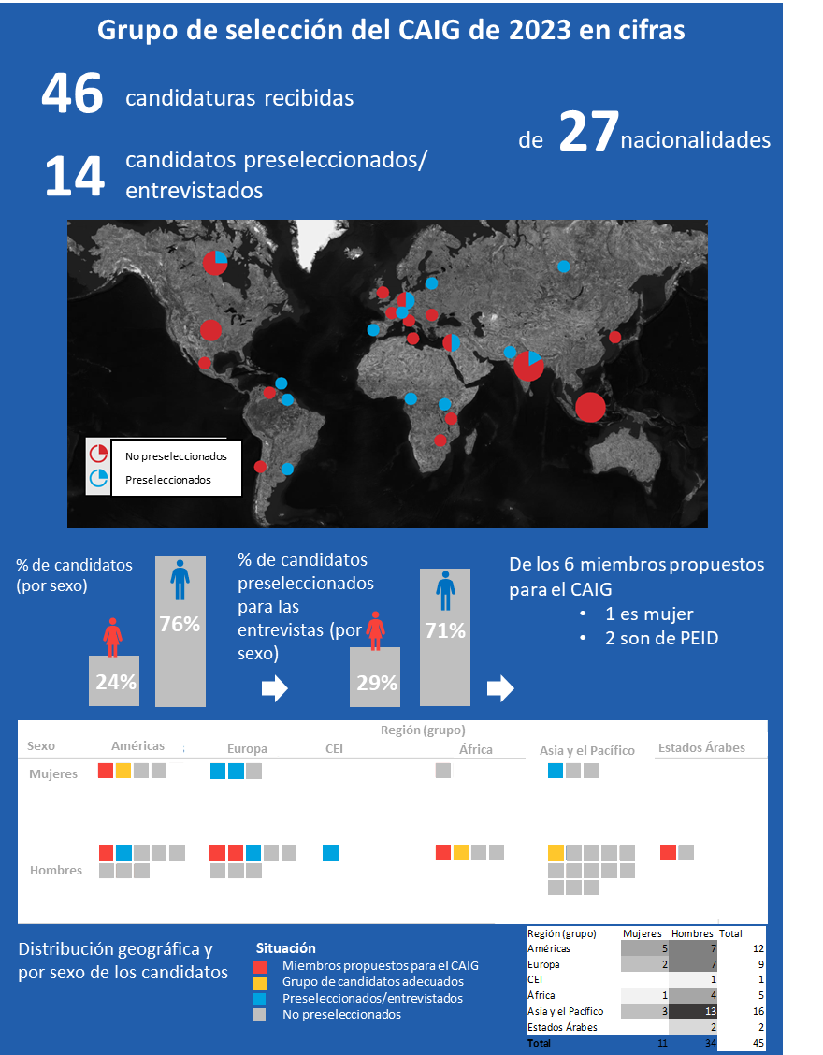

Anexo B

Candidatos propuestos para la designación de los miembros del CAIG

| **Nombre** | **Sexo** | **Nacionalidad** | **Calificaciones** | **Experiencia profesional** |
| --- | --- | --- | --- | --- |
| NDOKO  Honore | Hombre | Camerún | – Maestría en Economía, Sistemas y Estructuras  – Licenciatura en Ciencias Económicas y Derecho  – Certificación de especialización en contabilidad | – 40 años de experiencia y especialización en auditoría, seguimiento y evaluación y supervisión general; función de dirección en finanzas y gestión; amplia experiencia docente en auditoría, controles internos, cumplimiento y prevención del fraude  – Oficial Administrativo Superior del Banco Mundial para Europa, Asia Central, Oriente Medio, África del Norte y Japón  – Miembro del Comité de Auditoría y Supervisión Independiente del ACNUR |
| SCHNEIDER  Henrique | Hombre | Suiza | – Doctorado en Filosofía, Universidad de Graz  – Maestría en Economía y Filosofía  – Licenciatura en Comercio  – Licenciatura en Teología | – 20 años de experiencia profesional en análisis económico, contabilidad y sistemas de gestión de riesgos  – Director Ejecutivo Adjunto y Economista Jefe (nivel directivo, miembro de la Junta Directiva) de la Federación Suiza de Pequeñas y Medianas Empresas  – Profesor de Economía y Filosofía económica (Universidad de Ciencias Aplicadas de Elmshorn, Alemania)  – Miembro de varios consejos no ejecutivos  – Autor de varios libros y revisor de capítulos de libros y artículos de diarios elaborados por homólogos |
| BARTH-RADHAKISHUN  Chitrawati Usha | Mujer | Suriname | – Maestría en Derecho  – Liderazgo profesional en ética y conformidad | – 40 años de experiencia profesional en análisis económico y ética  – Director de Ética, OMPI  – Funcionario Superior de Economía, UNCTAD  – Red Europea de Ética Empresarial  – Asociación Suiza de Árbitros  – ARBITRALWOMEN (mujeres profesionales de la esfera del arbitraje internacional y la solución de controversias por vías alternativas) |
| HARPER  Niels Osric Akwasiba | Hombre | Barbados | – Maestría en Derecho  – Maestría en Administración de Empresas  – Posgrado en Reglamentación y Políticas de Telecomunicaciones  – Certificado superior sobre Estrategias de Sostenibilidad | – 27 años de experiencia profesional en ciberseguridad y servicios digitales  – Jefe de Seguridad de la Información de INTERPOL  – Experto en Ciberseguridad y Política Digital de la Comisión Europea  – Jefe de Seguridad de la Información de la UNOPS  – Director del Consejo y Vicepresidente del Comité de Auditoría de la Asociación de Auditoría y Control de Sistemas de Información |
| MAETZE  Christof | Hombre | Alemania | – Diploma en Banca y Finanzas  – Mediador empresarial certificado | – 39 años de experiencia y especialización combinada en auditoría, seguimiento y evaluación y supervisión general; función de dirección en finanzas y gestión  – Miembro de la Junta Directiva Ejecutiva de Commerzbank AG  – Presidente del CCEIS de la OMS de 2018 a 2022  – Asesor del Comité de Inversiones de la OMS en 2022 (en curso)  – Ejerció varias funciones en Comités de Auditoría: Presidente del Comité de Auditoría y Riesgo de Access Holding Microfinance AG  – Miembro de la Junta Directiva de Hellenic Financial Stability Fund |
| HAGE  Bassam | Hombre | Líbano | – Miembro de la Federación Internacional de Contadores, Licenciado en Administración de Empresas y Contabilidad | – 43 años de experiencia y especialización en auditoría, seguimiento y evaluación y supervisión general; función de dirección en finanzas y gestión  – Miembro del Instituto Americano de Contadores Públicos  – Socio Director y Socio de Seguros de E&Y (jubilado)  – Miembro del Comité de Auditoría Externa del Fondo Monetario Internacional  – Miembro del Comité de Auditoría del Abu Dhabi Islamic Bank (Emiratos Árabes Unidos)  – Miembro del Instituto Americano de Contadores Públicos  – Miembro de la Asociación de Contadores Internacionales (Reino Unido) |

Anexo C

Proyecto de acuerdo del Consejo sobre la designación  
de los Miembros del CAIG

PROYECTO DE ACUERDO [...]

Designación de los miembros del Comité Asesor  
Independiente sobre la Gestión (CAIG)

El Consejo,

considerando

el informe del grupo de selección del Comité Asesor Independiente sobre la Gestión (CAIG) sobre la designación de los miembros del CAIG,

teniendo en cuenta

el mandato del CAIG que figura en el Anexo a la Resolución 162 (Rev. Bucarest, 2022) de la Conferencia de Plenipotenciarios,

acuerda

1 designar miembros del CAIG para un mandato de cuatro años, a partir del 1 de enero de 2024, a los seis expertos independientes siguientes:

a) Sr. Honore NDOKO, de Camerún (miembro actual, cuyo mandato puede prorrogarse);

b) Sr. Henrique SCHNEIDER, de Suiza (miembro actual, cuyo mandato puede prorrogarse);

c) Sra. Chitrawati Usha BARTH-RADHAKISHUN, de Suriname;

d) Sr. Niels Osric Akwasiba HARPER, de Barbados;

e) Sr. Christof Gabriel MAETZE, de Alemania;

f) Sr. Bassam HAGE, de Líbano;

2 tomar nota de que el grupo de selección ha remitido a la Secretaría General de la UIT los nombres de tres candidatos cualificados, para su consideración en caso de que sea necesario cubrir una vacante durante el mandato del CAIG.

______________